Dezember 2014

Maschinentransporte immer aufwändiger:
Marode Brücken sorgen für lange Umwege und mehr Begleitfahrzeuge

[Niederdürenbach] Die Belastbarkeit der Brücken in Deutschland sinkt rapide und kontinuierlich, insbesondere in den westlichen Bundesländern. Die Folge: Immer mehr Brücken werden für Lkw mit einem Gesamtgewicht über 44, 48 oder 60 t gesperrt. Durch die Sperrungen verlängern sich die Anfahrtswege zu den Baustellen besonders für die größeren Kaltfräsen zum Teil merklich. 40 – 50 % längere Fahrtwege sind keine Seltenheit. Das bedeutet: mehr Zeit- und Personalaufwand, höhere Betriebskosten und noch mehr Belastung für unsere Straßen.

Weiterhin verlangen die Behörden mehr und mehr Begleitfahrzeuge an kritischen Abschnitten. Diese Forderung gab es schon früher, allerdings nur für 80 oder 90 t schwere Sattelzüge. Heute gilt diese Forderung bereits vielerorts für Transporte ab 60 t Gesamtgewicht.

Für die Fräsdienstleister bedeutet diese Entwicklung einen signifikanten Anstieg der personellen, organisatorischen und finanziellen Aufwendungen für die Transporte der Großfräsen. Der VESF weist deshalb darauf hin, dass hier Tag für Tag enorme Kosten entstehen, die von den Fräsunternehmen über die Baufirmen an die Straßenbau-Behörden weitergegeben werden. Abhilfe wäre möglich – zum Beispiel mit mehr Personal in der Planung und mehr finanziellen Mittel für die Sanierung.

--- ENDE ---

1.255 Zeichen inkl. Leerzeichen

Bilder

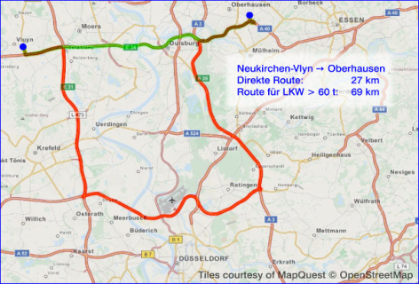 | Umwege aufgrund maroder Brücken verteuern die Transporte spürbar.

Kontakt:
VESF e. V.
Ringstraße 21
56651 Niederdürenbach
Deutschland

Tel: +49 2636 9419 118
Fax: +49 2636 9419 040
info@www.vesf-ev.com
www.vesf-ev.com

